13. | Ime i prezime | Razred | Datum | Broj bodova
13. |  |  |  | /22

- Koje ste vrste tlakova spominjali na satima fizike? ____ / 1

- Dopuni sljedeću tvrdnju. ___ / 5
Količnik pritisne sile i ploštine na koju ta sila djeluje okomito nazivamo _____________.
Tlak označavamo slovom _______, pritisnu silu slovom ________, a ploštinu slovom ________.
Mjerna jedinica kojom se koristimo za tlak jest ___________, u čast francuskomu fizičaru Blaiseu Pascalu.

- Zaokruži slovo uz točan odgovor. ___ / 1

Jakov ima dvostruko veću masu od Nikole, a obojica nose isti broj cipela. Nikola podlogu tlači:

- upola manje od Jakova
- dvostruko više od Jakova
- jednako kao i Jakov
- nemoguće je odrediti.

- Petra voli nositi cipele na visoke pete. Kada će stvarati veći tlak: u tenisicama ili u cipelama na visoke pete? Obrazloži svoj odgovor. ___ / 2

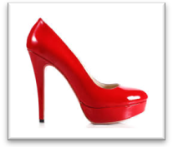
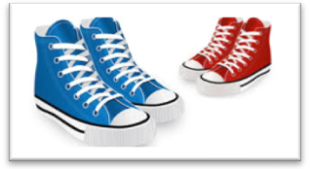

- Kvadar možemo postaviti da leži na jednoj od prikazanih ploha. Kad će biti najveći, a kad najmanji tlak? Obrazloži. ____ / 2

- Slušajući vremensku prognozu, čula/čuo si da je voditelj pročitao da je tlak zraka taj dan bio 1030 hPa (hektopaskala). Je li to povišen ili vrlo nizak tlak zraka? Koliko iznosi standardni tlak zraka? ___ / 2

- Tko je i kada izumio živin barometar? ____/ 2

- Kolikim tlakom djeluju tekućina mase 700 g kada djeluje na podlogu ploštine 3.5 dm² ?

____/ 3
- U trima posudama sa slike nalazi se jednaka količina vode. S obzirom na ploštinu dna posude, koja stvara najveći tlak? ____ / 1

10. Kolika je razlika u tlakovima kojima stol tlači podlogu kad stoji na nogama i kad je okrenut naopačke na podlozi. Ploština plohe stola je 2 m², dok je ploština jedne njegove noge 1 dm². Da li nam je potreban podatak za masu stola? Zašto? ____/ 3

